Мои списки/электронная полка
Находясь на главной странице сайта www.studentlibrary.ru необходимо выбрать пункт «Мои списки».
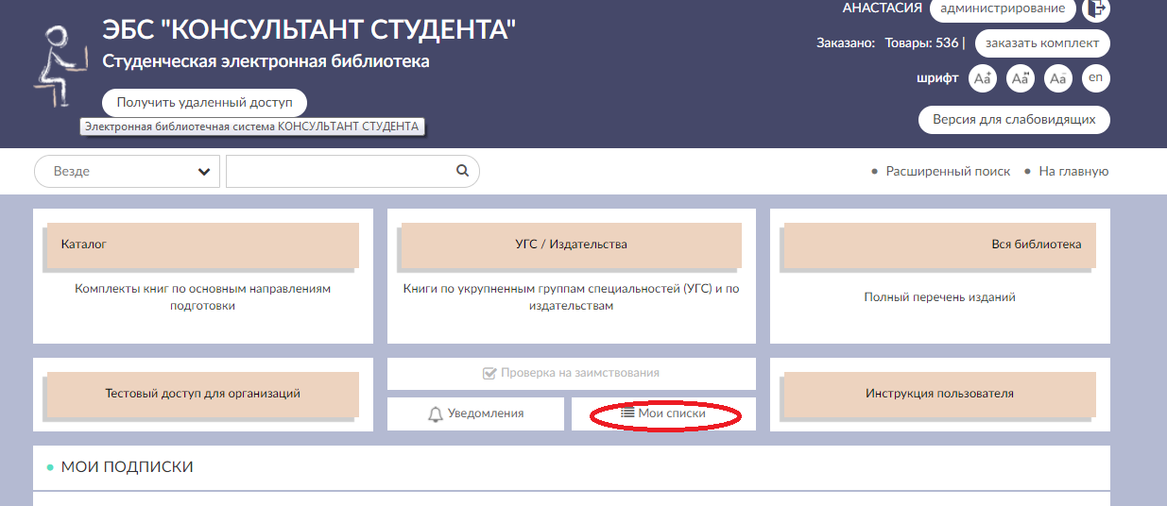

В строке для поиска набираете интересующую Вас тему (Пример: стоматология детская).
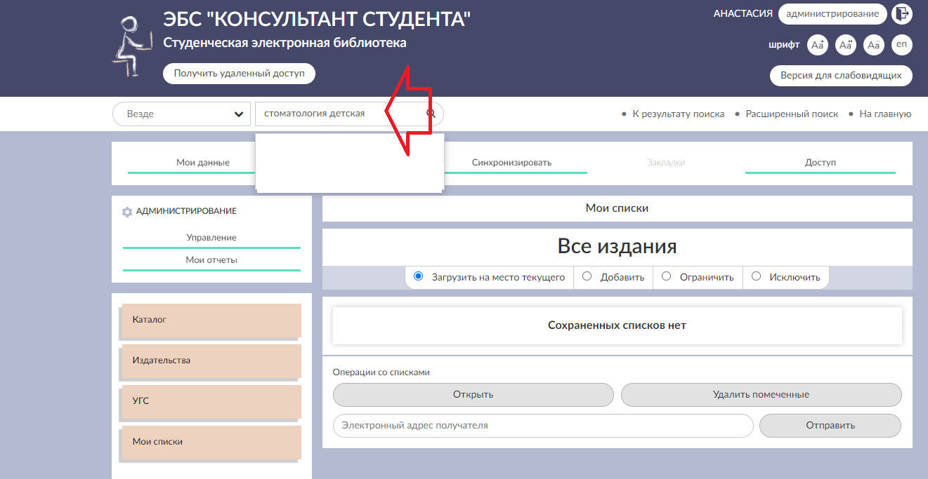

В результате поиска по запросу Вы увидите список изданий.

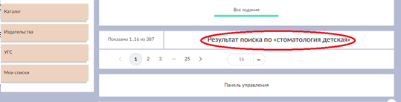

Выберите одно или несколько нужных Вам изданий, поставив галочку в пустое окошко справа и нажмите на поле «Панель управления».
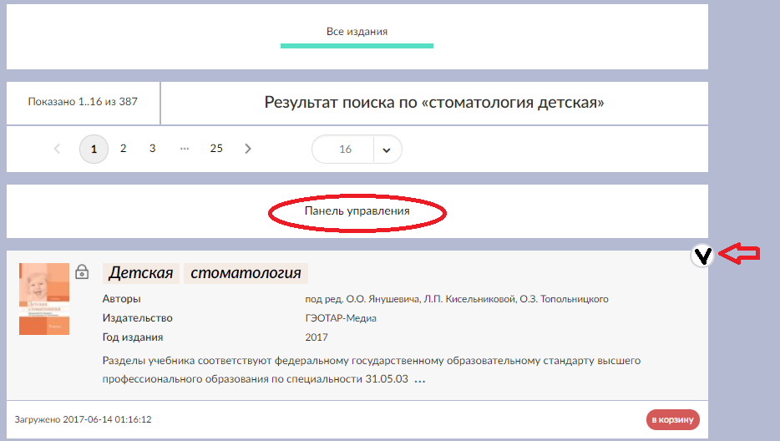

С помощью галочки в поле «только помеченные» Вы сохраните только выбранные книги, так как если не ставить галочку в данное поле, то сохранятся все открывшиеся книги).
Дайте название получившемуся списку (Пример: Детская стоматология) и нажмите «Сохранить».
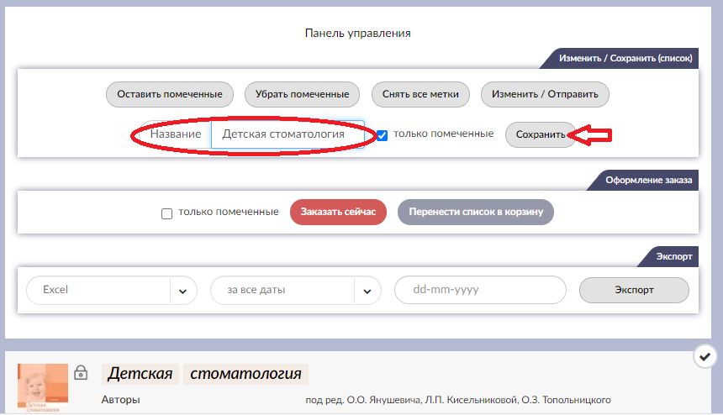

Получив сообщение «Список сохранен», нажмите на поле «Мои списки» и увидите созданный Вами список.
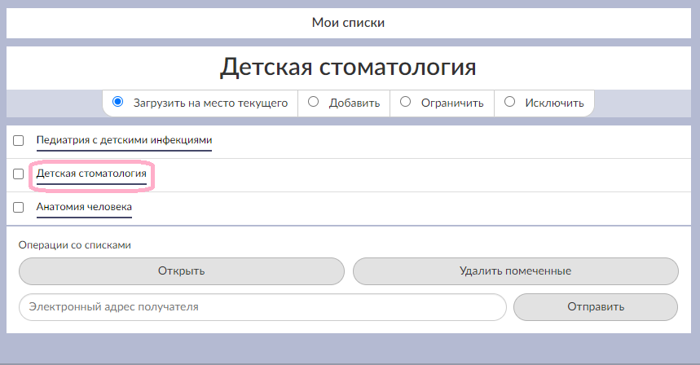

Сформировав аналогичным образом несколько нужных Вам списков можно объединить некоторые из них в общий тематический комплект.
Для этого отмечаете галочкой списки, которые хотите объединить и нажимаете клавишу «Открыть».
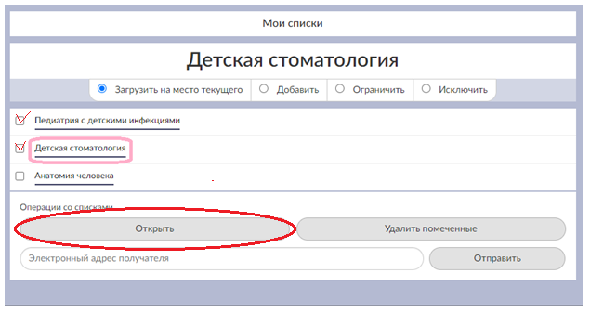
Вы увидите все издания, которые входят в созданные ранее и выбранные Вами для объединения списки (Пример: Педиатрия с детскими инфекциями и Детская стоматология).
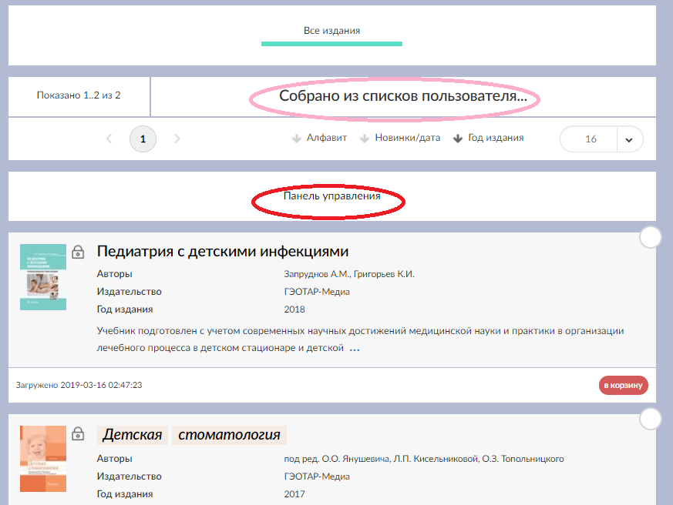

После нажатия на поле «Панель управления» Вы даёте название созданному тематическому комплекту (Пример: Комплект 1 Педиатрия) и нажимаете «Сохранить».
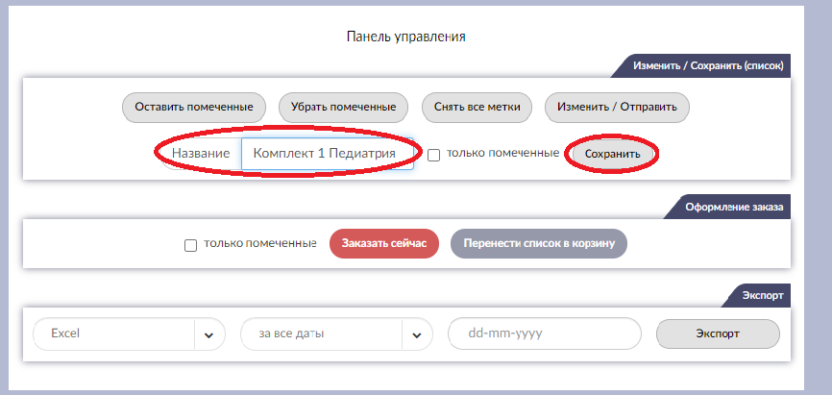

Получив сообщение «Список сохранен», снова нажмите на «Мои списки» в левой части экрана.
Вы увидите созданный тематический комплект на своей электронной книжной полке (в разделе «Мои списки»).
